21.05.2020
הקיפו את מספרי השאלות שפתרתם
1 2 3 4 5 6

מתכונת בפיזיקה

חשמל ומגנטיות

הוראות לנבחן
- משך הבחינה: שעתיים.
- מבנה השאלון ומפתח הערכה:
בשאלון זה שש שאלות, ומהן עליך לענות על שלוש שאלות בלבד.
לכל שאלה 1/3 33 נקודות; 3 x 1/3 33 = 100 נקודות.
- חומר עזר מותר בשימוש: (1) מחשבון
(2) נספח נוסחאות ונתונים בפיזיקה המצורף לשאלון.
- הוראות מיוחדות:
(1) ענה על מספר שאלות כפי שנתבקשת. תשובות לשאלות נוספות לא ייבדקו. (התשובות ייבדקו לפי סדר הופעתן במחברות הבחינה.)
(2) בפתרון שאלות שנדרש בהן חישוב, רשום את הנוסחאות שאתה משתמש בהן. כאשר אתה משתמש בסימן שאינו מופיע בדפי הנוסחאות, כתוב במילים את פירוש הסימן. לפני שאתה מבצע פעולות חישוב, הצב את הערכים המתאימים בנוסחאות. רשום את התוצאה שקבלת ביחידות המתאימות. אי-רישום הנוסחה או אי-ביצוע ההצבה או אי רישום היחידות עלולים להפחית נקודות מן הציון.
(3) כאשר אתה נדרש להביע גודל באמצעות נתוני השאלה, רשום ביטוי מתמטי הכולל את נתוני השאלה או חלקם; במידת הצורך אפשר להשתמש גם בקבועים בסיסיים, כגון תאוצת הנפילה החופשית g או המטען היסודי e.
(4) בחישוביך השתמש בערך של 10 מ' לשנייה² עבור תאוצת הנפילה החופשית.
(5) כתוב את תשובותיך בעט. כתיבה בעיפרון או מחיקה בטיפקס לא יאפשרו ערעור. מותר להשתמש בעיפרון לסרטוטים בלבד

כתוב במחברת הבחינה בלבד, בעמודים נפרדים, כל מה שברצונך לכתוב כטיוטה (ראשי פרקים, חישובים וכדומה). רשום "טיוטה" בראש כל עמוד טיוטה. רישום טיוטות כלשהן על דפים שמחוץ למחברת הבחינה עלול לגרום לפסילת הבחינה!

ההנחיות בשאלון זה מנוסחות בלשון זכר ומכוונות לנבחנות ולנבחנים כאחת.

בהצלחה!
שאלה 1
2
1
L
תרשים 1
שני גופים קטנים מאוד, 1 ו-2 , בעלי מסות m₁ ו-m₂, ומטענים q₁ ו-q₂ נמצאים בשני קצותיו של חוט מבודד שאורכו L. תולים את המערכת מתחת לתקרה דו ממדית שטוחה גדולה מאוד העשויה חומר מבודד, כשגוף 2 דבוק אליה - ראה תרשים 1.
- (1) קבע באיזה מהמקרים מתיחות החוט גדולה יותר: במקרה בו שני
המטענים שווי סימן או במקרה בו הם שוני סימן? הסבר קביעתך.
(2) בטא באמצעות פרמטרי השאלה (או חלקם) את מתיחות החוט
במקרה בו שני המטענים שווי סימן.
(10 נק')
נתון: m₁=m₂=1 gram, L=10 cm.
נתון גם שמתקיים ${ q}_{2}=\frac{-q_{1}}{2}$. מגדילים בהדרגה את כמויות המטענים של שני הגופים כאשר שומרים על היחס ביניהם, עד למצב גבולי בו החוט נהיה לראשונה רפוי אבל ישר.
- במצב גבולי זה, חשב את |q₁|, כלומר את הערך המוחלט (גודלו) של המטעןq₁ . (6 נק')
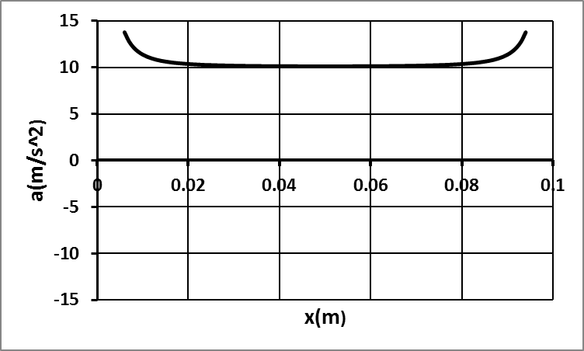
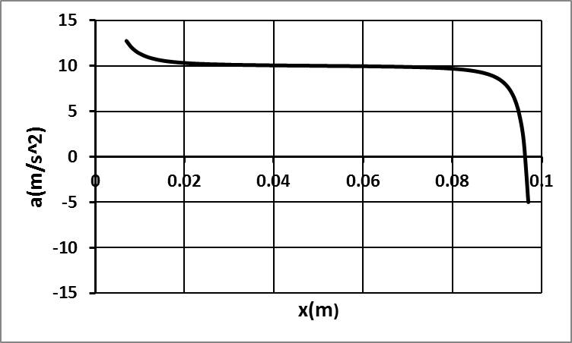
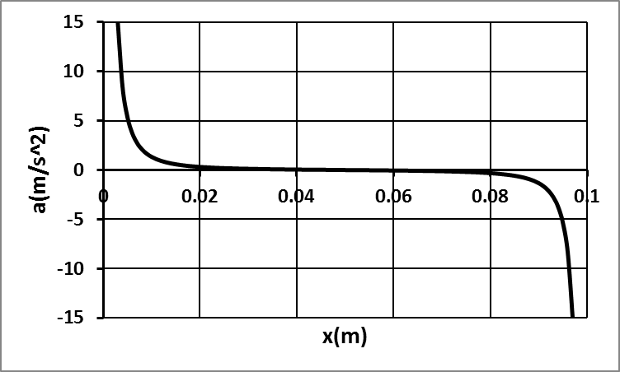
עתה לשני הגופים מטענים חיוביים ושווים q₁=q₂ .
חרוז קטן שמסתו m=1gram ומטענו q=+10 nC nC=10⁻⁹C)1).מחליק ללא חיכוך לאורך החוט החל מהתקרה.
- מתוך שלושה הגרפים המוצעים עבור תאוצת החרוז כפונקציה של המרחק x מהגוף 2, בחר את הגרף המתאים ביותר ונמק את בחירתך. (9 נק')
גרף 1
- רוצים לטעון את התקרה בצפיפות מטען משטחית אחידה, σ, כך שתאוצת החרוז תתאפס כשהוא יגיע למרכז החוט.
(1) מה צריך להיות הסימן של מטען התקרה? נמק.
(2) חשב את צפיפות המטען σ. פרט שיקוליך.
(1/3 8 נק')
גרף 2

גרף 3
שאלה 2
E
B
C
D
A
V
ε, r
A
P
L
תרשים 1
במעגל החשמלי שבתרשים 1 מקור המתח אינו אידיאלי והכא"מ שלו $ε=12V$ . הנגד המשתנה עשוי מתיל אחיד שאורכו הכולל $\overline{AE}$ הוא $l=1m$, שלאורכו יכולה להחליק הגררה P. במעגל מחוברת גם נורת להט, L, ועליה רשום $12V, 18W$. מכשירי המדידה אידאליים. הנקודות B, C, D מחלקות את התיל AE לארבעה חלקים שווים.
  - האם ניתן למקם את הגררה P לאורך הנגד המשתנה כך שהנורה תאיר בהתאם לרשום אליה? נמק. (1/3 3 נק')
  - כאשר הגררה P נמצאת בנקודה A של התיל, הוריית האמפרמטר היא 1.43 A.
    - חשב את ההתנגדות הפנימית, r, של מקור המתח.
    - חשב את נצילות מקור המתח במצב זה.
(8 נק')

  - מעבירים את הגררה P באיטיות לאורך התיל, מהנקודה Aלנקודה D, כך במעגל זורם זרם כל הזמן.
    - כיצד משתנה במהלך המעבר זה הוריית מד המתח (עולה, יורדת, אינה משתנה)? הסבר.
    - נתון שכאשר הגררה בנקודה D הספק הנורה הוא 4.56 W. חשב את התנגדות ליחידת אורך (λ) של התיל.
פרט שיקוליך.
(10 נק')
  - מרימים את המגע הנייד P (הגררה), כך שהוא מנותק מהתיל. במצב זה –
    - מהו המתח על הנורה?
    - מהו המתח בין הגררה המנותקת P לנקודה A (V_{PA}) ?
(6 נק')
  - מחברים מחדש את רכיבי המעגל מתרשים 1, ובונים את המעגל שבתרשים 2.
תרשים 2
A
E
V
ε, r
P
L
C
כאשר הגררה P נמצאת בנקודה C (באמצע התיל), האם המתח V_{AC} שווה למתח V_{CE}, גדול ממנו או קטן ממנו? נמק. (6 נק')

שאלה 3

תלמידים ביצעו ניסוי במעבדה לפיזיקה. מטרת הניסוי – לאמת את הקשר בין הכוח ששדה מגנטי מפעיל על תיל נושא זרם לבין עוצמת הזרם בתיל.
איור 1
Q
P
M
למעגל באיור 2
α
K
התלמידים תלו מוט מוליך MP על מוט מבודד אופקי KQ, בעזרת שני חוטים מוליכים קלים (ראה איור 1), כך שהמוט MP יכול להתנדנד ימינה – שמאלה, אך נשאר תמיד אופקי. החוטים המוליכים מחברים את המוט MP למעגל החשמלי שבאיור 2.
המוט MP נמצא בשדה מגנטי אחיד שכיוונו אנכי כלפי מטה.
ניתן להזניח את השדה המגנטי של כדור הארץ.
בניסוי התלמידים הזרימו זרם חשמלי במוט וכתוצאה מכך המוט סטה שמאלה והתייצב כאשר החוטים יצרו זווית α עם הכיוון האנכי, כמתואר באיור 1.
- האם מגמת הזרם במוט MP היא מ-P ל M - או
מM - לP - ? הסבר. (4 נק')

באיור 2 מוצג תרשים המעגל החשמלי אותו הרכיבו התלמידים כדי לשנות את עוצמת הזרם במוט. בנוסף למוט המוליך PM המעגל כולל מקור מתח לא אידאלי בעל כא"מ ε=48 V, נגד משתנה CD ומכשירי מדידה אידאליים.
איור 2

V
A
C
D
המוט PM
ε, r

התלמידים הזיזו את המגע הנייד על פני הנגד המשתנה החל מאחד הקצוות שלו ועד לקצה השני ורשמו את הוריות מד הזרם ואת זוויות הסטייה α המתאימות. רק בשתי מדידות הם זכרו לרשום גם את הוריית מד המתח. התלמידים שקלו את המוט MP ומצאו שמסתו m=100 gram ומדדו את אורך חלק המוט שבתוך השדה המגנטי, l=0.5m.
שים לב! המשך השאלה בעמוד הבא.

6 | 5 | 4 | 3 | 2 | 1 | מספר מדידה
4.5 | 3.8 | 3.1 | 2.2 | 1.5 | 0.9 | I(A)
45 |  |  |  | 47 |  | V(V)
20º | 17º | 14º | 10º | 7º | 4º | α

- (1) האם במהלך הניסוי התלמידים הזיזו את הגררה מ- D עד ל- C או מ- C עד ל- D? נמק תשובתך.
(2) בסיום, אחד התלמידים העריך את ההתנגדות החשמלית של המוט MP על סמך אחת המדידות. הסבר
כיצד הוא עשה זאת וחשב את התנגדות המוט.
(8 נק')

- פתח ביטוי המקשר בין טנגנס זווית הסטייה α לבין עוצמת הזרם במוט. (5 נק')

- (1) בהתחשב בקשר שפתחת בסעיף ג ובתוצאות המדידות בניסוי, מלא במחברת טבלה ושרטט גרף
לינארי מתאים.
(2) חשב את שיפוע הגרף ששרטטת.
(3) מצא את עצמת השדה המגנטי בניסוי.
(12 נק')
- התלמידים ביצעו את הניסוי עם אותו שדה מגנטי אבל עם מוט אחר, בעל אותה מסה ואותו אורך, אך התנגדות חשמלית כפולה. האם היו שינויים בגרף שקיבלו אותו עתה, יחסית לגרף הקודם, ואם כן, מה השינויים? הסבר.
(1/3 4 נק')

שאלה 4
בחמד"ע נבנה חדר מעבדה המקווקו באיור 2 הוא $d√2$. בטא את
גודל השדה במרכז הריבוע באמצעות I, d ו- µ₀. (8 נק')
I₁
I₂
איור 1
בניסוי שלישי מפסיקים את הזרמים I₁ ו- I₂ ומזרימים את הזרמים I₃ ו- I₄ כך ש- I₃ יוצא ממישור האיור ו- I₄ נכנס למישור האיור (ראה איור 3) ועוצמותיהם שוות I₃=I₄=I.
בהמשך מוסיפים טבעת מעגלית שמרכזה במרכז הריבוע המקווקו ומסדרים אותה כך, שכאשר עוצמת הזרם דרכה קטנה פי 8 מזאת שבתילים, השדה המגנטי במרכז הריבוע (והטבעת) מתאפס.
באיור 4 מופיעה מערכת צירים (x,y,z) כך שפני השולחן הם במישור (x,y) והתילים הם בכיוון ציר z.
I₃
I₄
x
.
I₃
I₄
x
.
I₃
I₄
x
.
x
y
z
איור 4
א - טבעת במישור (x,y)
ב - טבעת במישור (y,z)
ג - טבעת במישור (z,x)

שים לב! המשך השאלה בעמוד הבא.
- (1) מהו כיוון השדה מגנטי שהטבעת צריכה ליצור? נמק.
(2) איזה מבין המצבים א, ב, ג שבאיור 4 מציג נכון את הטבעת שהוספתה למצב המתואר באיור 3 גורמת
לאיפוס השדה המגנטי במרכז הריבוע? הסבר בחירתך.
(3) בטא את רדיוס הטבעת באמצעות d. (1/3 9 נק')
.

שאלה 5
כריכה מוליכה ריבועית, שאורך צלעותיה $d$ ומסתהm , נמשכת מעלה באמצעות חוט במהירות קבועהv . התנגדות הכריכה R . תנועת הכריכה מתוארת בשלושת התרשימים 1, 2 ו-3.
באזור A פועל שדה מגנטי אחיד שגודלו $B$ אל תוך הדף, ובאזור C פועל שדה מגנטי חלש יותר, וכוונו גם כן אל תוך הדף (ראה תרשימים בתחתית העמוד).
- (1) בטא את עוצמת הזרם החשמלי בכריכה בעת שהיא נמשכת מעלה ונכנסת במהירות קבועה v אל תוך
אזורA . פרט.
- מהו כיוון הזרם שחישבת - בכיוון השעון או נגד כיוון השעון? נמק.
(8 נק')
- בטא באמצעות הפרמטרים d, m, v, R, B ו- g או חלק מהם את מתיחות החוט בזמן שהכריכה נכנסת במהירות קבועה לאזור A מלמטה, כפי שמתואר בסעיף א'(1). (8 נק')
- הכריכה ממשיכה לעלות במהירות קבועה v , כך שהיא עוברת מאזור A לאזור C (תרשים 3.( האם בעת מעבר זה מתיחות החוט גדולה מהמתיחות שהייתה כאשר הכריכה הייתה כולה באזורA, קטנה מהמתיחות כשהכריכה הייתה כולה באזור A, או ששתי המתיחויות שוות? נמק. (12 נק')
- כאשר הכריכה נמצאת במעבר מאזור A לאזור C (תרשים 3), נקרע החוט. האם כהרף עין אחרי קריעת החוט תאוצת המסגרת גדולה, קטנה או שווה לתאוצת הנפילה החופשית? נמק.
( 1/3 5 נק')
תרשים 1
X X X X X
X X X X X
X X X X X
X X X X X X X X X
X X X X X X X X X
X X X X X X X X X
X X X X X X X X X

X X X X X X X X X

אזור A אזור C
$$d$$
$$d$$
תרשים 3
X X X X X
X X X X X
X X X X X
X X X X X X X X X
X X X X X X X X X
X X X X X X X X X
X X X X X X X X X

X X X X X X X X X

תרשים 2
X X X X X
X X X X X
X X X X X
X X X X X X X X X
X X X X X X X X X
X X X X X X X X X
X X X X X X X X X

X X X X X X X X X

שאלה 6

A
V
S₁
S₂
S₃
R₁
R₂
R₃
C
שני תלמידים הרכיבו במעבדה את המעגל המתואר בתרשים.
הם השתמשו במקור מתח בעל כא"מ 18 V והתנגדותו הפנימית זניחה, שלושה נגדים: R₁ = 500 Ω, =400 Ω R₃ , נגד R₂ שהתנגדותו איננה ידועה, קבל שקיבולוC= 5 mF , שלושה מפסקים S₁, S₂, S₃ ומכשירי מדידה אידאליים.

- בשלב הראשון, התלמידים סגרו את שני המפסקים S₃ , S₁ ואת מפסק S₂ השאיר פתוח.
מהי הוריית מכשירי המדידה שקרא התלמיד במצב זה? פרט שיקוליך. (6 נק')
- בשלב השני התלמידים השאירו את המפסקיםS₁ וS₃ סגורים וסגרו גם את מפסק S₂ . זמן רב לאחר סגירת S₂:
(1) האם הוריית כל אחד ממכשירי המדידה תקטן, תגדל או לא תשתנה ביחס להורייתו לפני סגירת המפסק
S₂ ? נמק עבור כל מכשיר בנפרד.
(2) מהו המטען (כולל סימן) על כל אחד מלוחות הקבל? פרט שיקוליך.
(8 נק')
בשלב השלישי, אחרי שכל שלושה המפסקים היו סגורים זמן רב, התלמידים פתחו את מפסק S₁. תלמיד אחד הציג את הגרף של הוריית הוולטמטר כפונקציה של הזמן מרגע פתיחת S₁. הוא שכח להוסיף את ערכי המתח.
- (1) הסבר מדוע, אחרי פתיחת מפסק S_{1,} המתח בוולטמטר יורד עם הזמן.
- בעזרת הגרף, הערך מהו קבוע הזמן של התהליך. הסבר שיקוליך. (10 נק')
- מהי הוריית הוולטמטר כהרף עין אחרי פתיחת המפסקS₁ ? נמק (1/3 9 נק')

